Дата: 17. 05.22
Клас: 3 – А
Предмет: Математика
Вчитель:Довмат Г.В.
Тема: Повторення табличного множення і ділення. Письмове множенням на одноцифрове число.
Мета: актуалізувати знання учнів з теми «Табличне множення і ділення. Письмове множення на одноцифрове число»; удосконалювати навички розв’язування задач; розвивати обчислювальні навики, логічне і критичне мислення, уяву, увагу, спостережливість, вміння аналізувати і робити висновки; виховувати інтерес до предмета; вміння співпрацювати; виховувати любов до природи і бережливе ставлення до всього живого.

Хід уроку

Користуйтеся презентацією під час опрацювання даної теми уроку або відео уроком за посиланням:

В кінці презентації за слайдом ви можете перевірити правильність виконання завдань.
1. Організаційний момент.
Приготуйте, будь ласка, все, що потрібно для уроку: підручник, зошит, ручку, олівці, лінійку, чернетку.
Старанно працюйте. Не забувайте робити хвилинки відпочинку та релаксації під час уроку.

2. Актуалізація опорних знань
1) Каліграфічна хвилинка.
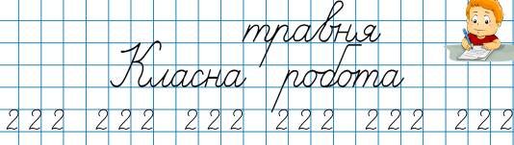

2) Математичний диктант. Запишіть відповіді в рядок.

- Запишіть число, яке йде за числом 888.
- Помножте 5 на 120.
- Число 880 розділіть на 8.
- Число 12 помножте на 6.
- Збільшіть число 8 у 4 рази.
- Зменшіть число 48 у 8 разів.
- Укажіть порядкове місце букви Д в алфавіті.
- Скільки звуків у слові пень?
- Я задумала число: якщо його збільшити на 20, то вийде 25. Відгадайте його!

Відповіді: 889; 600; 110; 72; 32; 6; 6; 3; 5.

3. Повідомлення теми уроку.
- Сьогодні на уроці ми повторимо таблиці множення і ділення.

4. Повторення і закріплення знань.
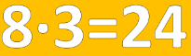
1) № 651 Як довести?
2) №652 Обчисли та склади вирази на ділення, обчисли їх.
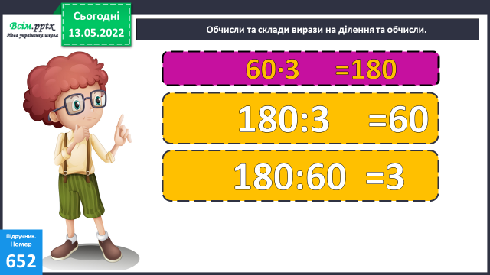

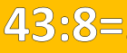
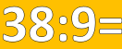
3) Виконай ділення з остачею та зроби перевірку.

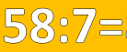
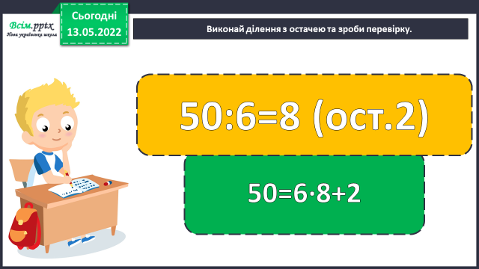

4) № 654 Розв’яжи задачу.
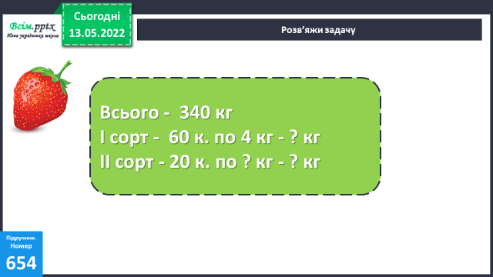

Міркування:
1) Скільки кілограмів полуниці було І сорту в 60 кошиках?
2) Скільки всього було полуниці ІІ сорту в 20 кошиках?
3) Скільки кілограмів полуниці ІІ сорту було в одному кошику?

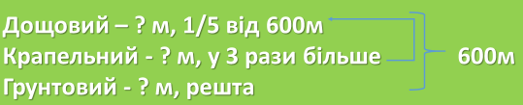
5) №655 Розв’яжи задачу.

Міркування:
1) Скільки метрів труб використали на дощовий полив?
2) Скільки метрів труб використали на крапельний полив?
3) Скільки метрів труб використали разом на дощовий і крапельний поливи?
4) Скільки метрів труб використали на грунтовий полив?

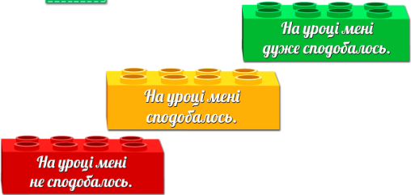
6. Підсумок
1) Вправа «Оберіть відповідну цеглинку»

2) Домашнє завдання.
Приклади №653, задача №657 ( подібна до задачі №654)

Роботи надсилайте на Human.

